课程编号：100076105 北京理工大学 2022-2023学年第一学期
2020级大数据系统开发期末试题A卷
班级 学号 姓名 成绩

单项选择（30分，每题2分）
- 处理大数据的计算环境需要有很好的可扩展性，其主要原因是_________。

- 数据量大
- 数据增长快
- 保护数据
- 实时计算

- 分布式的计算环境能为大数据处理带来的好处是_________。

- 可扩展、高可靠
- 高可用、高可靠
- 可扩展、高可用
- 可扩展、高可靠、高可用

- 大数据4V特征中的Value指的是_________。

- 价值高
- 价值密度低
- 价值高、价值密度低
- 价值低、价值密度高

- 大数据的大体量特征Volume指的是数据的规模大，一般大数据规模的体量级别是_________。

- EB、ZB
- GB、TB、PB、EB
- PB、ZB
- TB、PB、EB、ZB

- 下列哪种应用更具备大数据的特征_________。

- 银行储蓄业务系统
- 医院收费系统
- 搜索引擎
- 短视频分享平台

- Hadoop是用于分布式环境下处理大数据的_________。

- 操作系统
- 软件平台
- 集群管理软件
- 编程语言

- Hadoop的主要贡献者是_________。

- Microsoft
- Amazon
- Google
- Facebook

- Hadoop HDFS是一个分布式的_________。

- 文件系统
- 操作系统
- 数据库管理系统
- 计算平台

- 从Hadoop HDFS 2.7.3版本开始，其默认块大小为128MB，与一般Linux 文件系统块大小512字节相比很大，这样设计的原因是Hadoop HDFS处理的文件_________。

- 数量多
- 大
- 节约存储空间
- 数量多、文件大

- HBase的高可靠性主要来自_________。

- WAL、HDFS的高可靠性
- Replication、HDFS的高可靠性
- WAL、Replication
- WAL、Replication、HDFS的高可靠性

- 部署在HDFS上的HBase中，负责读取HDFS的是_________。

- HMaster
- RegionServer
- Client
- Client、RegionServer

- HBase中，决定Region划分的是_________。

- RowKey
- Column Family
- Block
- Cloumn Key

- MapReduce适用于下列大数据应用场景的是_________。

- 离线分析
- 在线分析
- 流数据分析
- 实时数据分析

- 使用MapReduce处理文档的倒排索引，决定一个MapReduce的作业中map task的数量的是_________。

- 文档大小
- 文档中每个单词的最大数量
- Data Node的数量
- 运行作业的计算机的内存

- 默认情况下，定义HDFS数据块的冗余度的配置文件是

- core-site.xml
- hdfs-site.xml
- mapred-site.xml
- yarn-site.xml

二、（30分，每题10分）简述题。
- 结合下图说明HDFS的体系结构，说明中须包含Client、Namenode、Datanodes、Metadata、Replication的作用及相互关系。
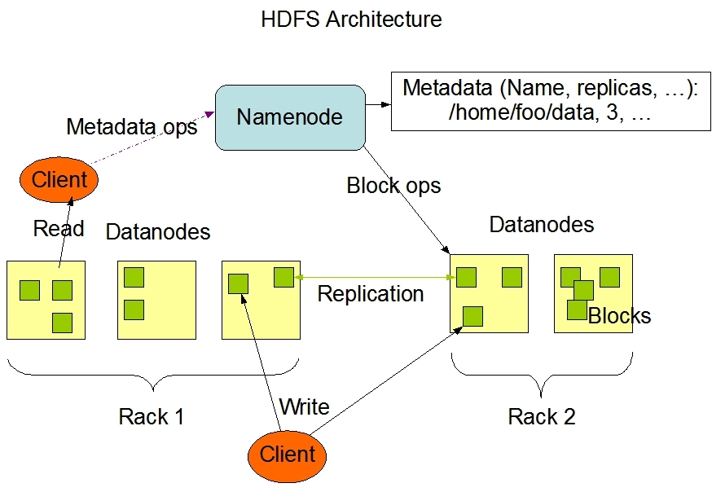

- 结合下图MapReduce处理词频统计的过程说明MapReduce中Input、Splitting、Mapping、Shuffling、Reducing、Final Result各阶段。
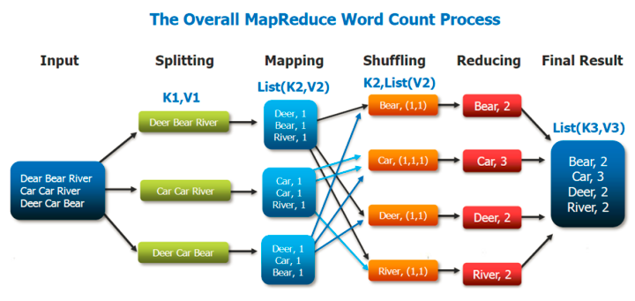
- 简要说明在分布式环境（名称节点Master、数据节点1：Node1、数据节点2：Node2）下安装Hadoop的流程，不要求写分布式环境的安装配置，只说明Hadoop（不包括数据库）安装、配置的有关内容，不要求写具体命令（注：如果实验中选择了项目二，且使用了其它大数据平台，可以选择相应的大数据平台进行说明）。

三、（10分，每题2分）程序分析。根据下面关于程序的说明和代码，回答下面的问题，说明问题时可以引用代码中的行号。
- 代码第90行中为什么要使用job.setJarByClass(DataFromHdfs.class)设置jar包的类？
- 最终的结果是如何写入HBase的？
- 程序中是否设置了Combiner的类？如果设置了，是哪个类？如果没有，说明原因。
- 下面的程序是否可以在分布式环境下运行？说明原因。
- 说明map()输出的key、value

- 环境描述：
  - 一系列的文本文件，文件名为Txxx（后面的xxx表示数字，例如，T1，T2，T3），文件的内容包含一系列的英文句子，单词的分隔可能有空格、逗号、句号。
  - 输出结果写到已经创建好的HBase的index表中，包含单词，文件名：单词出现的数量，例如： count,T1:5。
- Java程序代码：
- package com.pro.bq;

- import java.io.IOException;
- import java.util.StringTokenizer;

- import org.apache.hadoop.conf.Configuration;
- import org.apache.hadoop.fs.Path;
- import org.apache.hadoop.hbase.HBaseConfiguration;
- import org.apache.hadoop.hbase.client.Put;
- import org.apache.hadoop.hbase.io.ImmutableBytesWritable;
- import org.apache.hadoop.hbase.mapreduce.TableMapReduceUtil;
- import org.apache.hadoop.hbase.mapreduce.TableReducer;
- import org.apache.hadoop.hbase.util.Bytes;
- import org.apache.hadoop.io.Text;
- import org.apache.hadoop.mapreduce.lib.input.FileInputFormat;
- import org.apache.hadoop.mapreduce.Job;
- import org.apache.hadoop.mapreduce.Mapper;
- import org.apache.hadoop.mapreduce.Reducer;
- import org.apache.hadoop.mapreduce.lib.input.FileSplit;
- import org.apache.hadoop.util.GenericOptionsParser;

- public class DataFromHdfs {
- public static class LocalMap extends Mapper<Object, Text, Text, Text>
- {
- private FileSplit split=null;
- private Text keydata=null;
- public void map(Object key, Text value,Context context)
- throws IOException, InterruptedException {

- split=(FileSplit) context.getInputSplit();
- StringTokenizer tokenStr=new StringTokenizer(value.toString());
- while(tokenStr.hasMoreTokens())
- {
- String token=tokenStr.nextToken();
- if(token.contains(",")||
token.contains(".")||token.contains(";")||token.contains("?"))
- {
- token=token.substring(0, token.length()-1);
- }
- String filePath=split.getPath().toString();
- int index=filePath.indexOf("T");
- keydata=new Text(token+":"+filePath.substring(index));
- context.write(keydata, new Text("1"));
- }
- }
- }
- public static class LocalCombiner extends Reducer<Text, Text, Text, Text>
- {

- public void reduce(Text key, Iterable<Text> values,Context context)
- throws IOException, InterruptedException {
- int index=key.toString().indexOf(":");
- Text keydata=new Text(key.toString().substring(0, index));//冒号前的部分
- String filename=key.toString().substring(index+1);//冒号后的部分
- int sum=0;
- for(Text val:values)
- {
- sum++;
- }
- context.write(keydata, new Text(filename+":"+String.valueOf(sum)));
- }
- }
- public static class TableReduce extends TableReducer<Text, Text, ImmutableBytesWritable>
- {

- public void reduce(Text key, Iterable<Text> values,Context context)
- throws IOException, InterruptedException {
- for(Text val:values)
- {
- int index=val.toString().indexOf(":");
- String filename=val.toString().substring(0, index);
- int sum=Integer.parseInt(val.toString().substring(index+1));
- String row=key.toString();
- Put put=new Put(Bytes.toBytes(key.toString()));

- put.add(Bytes.toBytes("filesum"),
Bytes.toBytes("filename"), Bytes.toBytes(filename));
- put.add(Bytes.toBytes("filesum"), Bytes.toBytes("count"),
Bytes.toBytes(String.valueOf(sum)));
- context.write(new ImmutableBytesWritable(Bytes.toBytes(row)), put);
- }

- }
- }
- public static void main(String[] args) throws IOException,
ClassNotFoundException, InterruptedException {
- Configuration conf=new Configuration();//创建一个Hadoop配置对象conf，用于配置Hadoop集群的参数
- conf=HBaseConfiguration.create(conf); //基于上面创建的conf配置对象，创建一个同名的HBase配置对象，这样可以将HBase的配置集成到Hadoop配置中
- String hdfsPath="hdfs://localhost:9000/user/haduser/";
- String[] argsStr=new String[]{hdfsPath+"input/reverseIndex"};
- String[] otherArgs=new GenericOptionsParser(conf, argsStr).getRemainingArgs();
- Job job=new Job(conf);//创建一个新的Hadoop作业对象job,并将之前配置的hadoop环境传给它
- job.setJarByClass(DataFromHdfs.class); //设置作业运行的主类，这里是DataFromHdfs.class，以便Hadoop知道从哪个类开始执行（即用于指定程序的入口点）

- job.setMapperClass(LocalMap.class); //设置作业使用的Mapper类
- job.setCombinerClass(LocalCombiner.class); //设置作业使用的Combiner类
- job.setReducerClass(TableReduce.class); //设置作业使用的Reducer类

- job.setMapOutputKeyClass(Text.class); //设置Mapper输出键的类型为Text
- job.setMapOutputValueClass(Text.class); //设置Mapper输出值的类型为Text

- TableMapReduceUtil.initTableReducerJob("index", TableReduce.class, job); //初始化HBase的Table Reducer作业，将结果写入名为”index”的表中，使用之前定义的 ”TableReduce” Reduder

- FileInputFormat.addInputPath(job, new Path(otherArgs[0]));
- System.exit(job.waitForCompletion(true)?0:1);
- }
- } //main这里主要是配置Map Reduce作业的各种参数并启动作业执行。它将Mapper、Combiner、Reducer类型和输入路径等信息传递给Hadoop作业，并将作业提交到集群中执行。（这个作业的任务是从指定路径中读取数据，经过Map和Combiner阶段的处理，最终将结果写入名为”index”的HBase表中。）

